VIDZEMES AUGSTSKOLA

INŽENIERZINĀTŅU FAKULTĀTE

VILCIENU MARŠRUTU DATUBĀŽU SISTĒMAS PIELIETOJUMS APLIKĀCIJĀ

KURSA DARBS

Autors: Artūrs Gailītis

Stud. Apl. Nr.: IT23005

Valmiera, 2025

# SATURS

SATURS 2

IEVADS 2

1. TEORĒTISKAIS APRAKSTS 4

1.1 ORACLE APEX APRAKSTS 4

1.2 INFORMĀCIJA PAR SQL VALODU 4

1.3 ER DIAGRAMMAS 5

1.4 GTFS FORMĀTS 6

2. PAR DATIEM 7

2.1 TABULU DATU UZBŪVE 7

2.2 TABULU ATSLĒGAS 9

2.3 SEKVENCES 10

2.4 TRIGERI 10

2.5 PROCEDŪRAS 13

2.6 REST DATU AVOTS 17

2.7 ER DIAGRAMMA 18

3. LIETOTNE ORACLE VIDĒ 19

SECINĀJUMI 27

SAĪSINĀJUMI UN ATSLĒGVĀRDI 28

LITERATŪRAS SARAKSTS 29

PIELIKUMS 30

IZVEIDOŠANAS SKRIPTS 30

IZDZĒŠANAS SKRIPTS 37

# IEVADS

Mūsdienās viena no risinājumiem, kā cilvēki pārvietojās vidēji lielus attālumus ir pasažieru vilciens. Lai plānotu ērtu un efektīvu nokļūšanu galamērķi, ir nepieciešams pareiza un viegli saprotama dzelzceļa satiksmes informācija. Piemēram, no kurienes uz kurieni vai arī kurās dienās vilciens kursēs.

Kursa darba aplikācija ir izstrādāta Oracle Apex datubāžu vidē ar mazliet HTML palīdzību. Aplikācijas izmantotie dati tika iegūti no Latvijas atvērtajiem datiem mājaslapā: "Iekšzemes dzelzceļa vilcienu kustības saraksts GTFS formātā”.

**Problēma:** GTFS formātā izveidotā vilcienu kustību saraksts nav pasažieriem viegli saprotams. Topošajiem pasažieriem, kas mēģina ieplānot savu maršruta gaitu, ir nepieciešams, lai vilcienu kustības informācija būtu viegli saprotama, tā lai visa vecuma spētu orientēties tajā.

**Mērķis:** Izmantot Oracle Apex datubāžu objektus, piemēram, indeksus, sekvenci, procedūras, trigerus, lai izveidotu vilciena kustības saraksta aplikāciju. Kurā var apskatīt vilciena kustību, kā arī izveidot jaunu vai pārmainīt esošu kustību priekš administratoriem.

**Darba uzdevumi:**

* Apskatīt vajadzīgo teoriju;
* Ielādēt datu kopas Oracle vidē;
* No dotajā datu tabulām izveidot datubāžu objektus;
* Izstrādāt aplikāciju.

**Izmantotās metodes:**

* Literatūras analīze;
* SQL programmēšanas valoda;
* HTML mājas lapu veidošanas valoda.

# 1. TEORĒTISKAIS APRAKSTS

## 1.1 ORACLE APEX APRAKSTS

Oracle APEX, jeb Oracle Application Express ir Oracle kompānijas izveidotā datubāžu izstrādes rīks. Šajā modernajā izstrādes platformā, tās lietotāji viegli un ātri izveidot, importēt datu tabulas. kuras var likt iekšā šajā pašā programmas izveidotajās aplikācijās.

Kā viena no priekšrocībām atšķirībā no citām SQL programmām ir tāda ka lietotājam iepriekš nevajag zināt programmēšanas valodas. Tādējādi Oracle APEX piedāvā izstrādes rīka lietotājiem draudzīgu grafisko vidi. Papildus tam, lai lietotu šo programmu nevajag lādēt savā datorā specifisku lietotni, jo APEX ir pieejams ikvienā interneta pārlūkprogrammā.

Integrācija ar citām Oracle datubāzēm ir arī priekšrocība, ko piedāvā Oracle APEX. Tas nozīmē, ka piekļūt vajadzīgajiem datiem ir diezgan ātri un elementāri. Ja iegādājās maksas versiju, tad arī var ielikt un tos apstrādāt liela izmēra datu kopas. Taču, ja izmanto brīvo versiju, tad lietotājs var, tik un tā, ar SQL vaicājumiem apstrādāt un vizuāli parādīt šos datus mazākā izmērā.

## 1.2 INFORMĀCIJA PAR SQL VALODU

SQL jeb Structured Query Language ir plaši izmantota programmēšanas valoda, priekš datubāžu izmantošanas vajadzībām. Ar šo valodu var izveidot, apstrādāt, pārvaldīt un izdzēst datubāzes un tajā esošās tabulas un datus. Šo datu modificēšanas un pārvaldīšanas valodu atbalsta dažādas datubāžu pārvaldes sistēmas. Piemēram, MySQL, PostgreSQL, kā arī Oracle. Tā rezultātā katrai pārvaldes sistēmā mazliet atšķiras SQL valodas sintakse.

Šī valoda ir speciāli izstrādāta, lai strādātu ar dažādām datubāzēm, neskatoties uz to izmēru. Šajās izveidotās datubāzēs, dati tiek glabāti tabulās, kurās tie ir izkārtoti pa rindām un kolonnām. Ar šo datubāžu programmēšanas valodu, var izveidot jaunu datu ierakstu, rediģēt individuāli vai arī kopēji esošos datus, kā arī tos izdzēst, ja lietotājam vairs nevajag tos. Vel viena funkcija ir apskatīt jebkādā situācijā datus. Kā galvenās komandas SQL ir SELECT, UPDATE, INSERT un DELETE.

SELECT komandu izmanto, lai iegūtu specifisku ierakstu no datubāžu tabulām. Šī komanda neietekmē tabulu ierakstus un to struktūru. Piemēram, šis vaicājums “SELECT * FROM ceļi” nodrošina ka lietotājam tiks parādīti visi datu ieraksti no tabulas ”ceļi”. Papildus var pielikt komandu WHERE, kas šajā gadījumā parādīs visus datus, kuri filtrēšanas gadījumā sakritīs ar WHERE vaicājumu. Piemēram, šis vaicājums “SELECT * FROM mašīnas WHERE krāsa = ‘sarkana’” parādīs visus tabulas “mašīnas” ierakstus kuros krāsa būs sarkana.

Ar UPDATE komandu var rediģēt un izmainīt datu ierakstus. Izmantojot nosacījumus, lietotājs varēs izmainīt konkrētu datu ierakstu. Piemēram, šis vaicājums “UPDATE ceļi SET bedres = true WHERE id = 2” nodrošinās ka tabulā “ceļi” bedres kolonnā pārveidos vērtību uz true vai 1, ja tam id būs 2.

INSERT komandu izmanto lai izveidotu jaunus objektus datubāzē, vai arī izveidotu jaunu datubāzi. Piemēram šis vaicājums “INSERT INTO ceļi (id, bedres) VALUES (10, false)” nodrošinās ka tabulā “ceļi” tiks pievienota jauns ieraksts par id un bedrēm kur pirmais ir 10 un otrais ir false.

DELETE komandu izmanto lai izdzēstu nevajadzīgos ierakstus no datubāzes tabulas. Piemēram, šis vaicājums “DELETE FROM ceļi WHERE id = 1” nodrošinās ka tabulā “ceļi” tiks izdzēsts ieraksts kurā id ir 1.

## 1.3 ER DIAGRAMMAS

ER diagramma, jeb Entity-Relationship diagramma ir viens no veidiem, kā grafiski var apskatīt un secināt tabulu attiecības vienu pret otru. Šīs diagrammas palīdzību var novērtēt un saprast esošās tabulas, pievienot datubāzē pareizas tabulas, kā arī, ja rodas problēmas, tās novērst.

ER diagrammas esošie elementi:

* **Entitāte**: tabula vai tabulas grupa, kura ir vajadzīga datubāžu vidē. Tā ir attēlota, kā taisnstūris. Katras nosaukums ir unikāls datubāzē;
* **Atribūti**: parāda un raksturo tabulu parametrus jeb kolonnas. Tām ir unikāls nosaukums, kas nevar atkārtoties esošajā tabulā, kā arī datu tips un citi parametri;
* **Atslēgas**: nosaka ar kuru kolonnu tabula tiek savienota ar citu tabulas kolonnu. Tās var būt Primārās, Svešās vai Unikāla atslēga;
* **Attiecības:** savieno divas vai vairākas tabulas. Ir trīs attiecību veidi: viens pret vienu, viens pret daudziem un daudzi pret daudziem. Šīs attiecības tiek apzīmētas ar rombu un līniju.

## 1.4 GTFS FORMĀTS

GTFS jeb General Transit Feed Specification formāts ir sabiedrisko transportu datu apmaiņas standartizēts formāts. Šo formātu izveidoja Google, lai vienotu pieeju apmaiņai transporta informācijai.

Kā struktūra GTFS formāts parasti ir CSV failu kopās, kas ir saspiesti, tā lai būtu patērētu mazāk vietas datu transportēšanai ZIP failos. Pārsvarā šie faila satur informāciju par maršrutiem, pieturām, kustības grafikiem un transporta līdzekļiem utt.

Šos datus izmanto sabiedriskā transporta aģentūras, lai autoostas vai stacijas varētu publicēt šos datus. Tā lai sabiedrisko transporta lietotāji varētu būt pieeja reāllaika informācija par autobusa vai vilciena kustībām. Kura rezultātā lietotāji varētu izplānot savu laiku un ceļu.

# 

# 2. PAR DATIEM

Darba procesa laikā bija nepieciešams izvērtēt kuras tabulas izvēlēties no ZIP failā ieliktajām tabulām. Izvēlētās galvenās 3 tabulas no kurām taisīs šo kursa darbu tika ņemta no Latvijas atvērto datu portāla, bet pārējās 3 ir taisītas ar procedūras palīdzību. Tātad kopumā priekš šī darba ir izveidotas 6 tabulas.

## 2.1 TABULU DATU UZBŪVE

Tabulas datu uzbūve pārsvarā nav mainīta. Tās ir atstātas tāda pašas, kā tās ir ieliktas Latvijas atvērto datu portālā.

**Tabula 2.1.1** Datu struktūra “Braucieni” un “Pārveidoti_Braucieni” tabulām.

| Kolunnu nosaukums | Datu tips |
| --- | --- |
| ID | Number |
| Route_ID | Number |
| Service_ID | Varcha2r(50 Byte) |
| Trip_ID | Number |
| Trip_Headsign | Varchar2(50 Byte) |

**Tabula 2.1.2** Datu struktūra “Kalendārs” tabulā.

| Kolunnu nosaukums | Datu tips |
| --- | --- |
| ID | Number |
| Service_ID | Varchar2(50 Byte) |
| Monday | Number |
| Tuesday | Number |
| Wednesday | Number |
| Thursday | Number |
| Friday | Number |
| Saturday | Number |
| Sunday | Number |
| Start_Day | Number |
| End_Day | Number |

**Tabula 2.1.3** Datu struktūra “Maršruti”, “Maršrutu_Kopsavilkums” tabulā.

| Kolunnu nosaukums | Datu tips |
| --- | --- |
| ID | Number |
| Route_ID | Number |
| Route_Short_Name | Varchar2(4000 Byte) |
| Route_Long_Name | Varchar2(100 Byte) |
| Route_Desc | Varchar2(4000 Byte) |
| Route_Type | Number |
| Route_Url | Varchar2(4000 Byte) |
| Route_Color | Varchar2(50 Byte) |
| Route_Text_Color | Number |

**Tabula 2.1.4:** Datu struktūra “Dienu_skaits” ko izveido procedūra “dienu_skaitu_saskaitisana”

| Kolunnu nosaukums | Datu tips |
| --- | --- |
| ID | Number |
| Diena | Varchar2(20 Byte) |
| Pieejami | Number |
| Nepieejami | Number |

## 2.2 TABULU ATSLĒGAS

Veidojot šo darbu, galvenajām tabulām tika izstrādāti indeksi jeb atslēgas. Importējot datus no Latvijas atvērto datu portāla uz Oracle APEX, automātiski tika izveidoti indeksi, kuri pārbauda vai “id” ir unikāls un to uztaisa, kā Primāro jeb Galveno atslēgu. Tad papildus tika uztaisīti priekš “Service_ID” un “Route_ID” kā Unikālu atslēgu, tā lai katrs id būtu unikāls un to varētu savienot ar citām tabulām.

**Tabula 2.2.1** Izveidoto tabulu indeksi.

| Indeksu nosaukumi | Indeksu tips | Tabula |
| --- | --- | --- |
| ServiceID_Con | Unique | Braucieni |
| SYS_C00176316784 | Primary | Braucieni |
| Routes_ID_F_Con | Foreign | Braucieni |
| ServiceID_F_Con | Foreign | Kalendārs |
| SYS_C00176316756 | Primary | Kalendārs |
| SYS_C00176316764 | Primary | Maršruti |
| RoutesID_Con | Unique | Maršruti |

## 

## 2.3 SEKVENCES

Šajā darbā tika radītas trīs sekvences - “Braucieni_SEQ”, “Maršruti_SEQ” un “Service_SEQ”, kuru mērķis ir procedūru laikā lietotājam nevajag rakstīt vai nu “Trip_ID”, “Route_ID” vai arī “Service_ID”. Jo tas tiks uzrakstīts lietotāja vietā.

Tika izveidots “Braucieni_SEQ” ar šādu komandu:

CREATE SEQUENCE "Braucieni_SEQ" MINVALUE 1 MAXVALUE 9999999999999999999999999999 INCREMENT BY 1 START WITH 75663 CACHE 20 NOORDER NOCYCLE NOKEEP NOSCALE GLOBAL ;

Tika izveidots “Maršruti_SEQ” ar šādu komandu:

CREATE SEQUENCE "Maršruti_SEQ" MINVALUE 1 MAXVALUE 9999999999999999999999999999 INCREMENT BY 10 START WITH 1800 CACHE 20 NOORDER NOCYCLE NOKEEP NOSCALE GLOBAL ;

Tika izveidots “Service_SEQ” ar šādu komandu:

CREATE SEQUENCE "Service_SEQ" MINVALUE 1 MAXVALUE 9999999999999999999999999999 START WITH 75663 INCREMENT BY 1 CACHE 20 NOORDER NOCYCLE;

## 

## 2.4 TRIGERI

Priekš šī darba tika izveidoti četri trigeri, kuru mērķis ir atvieglot aplikācijas lietotāju. Tas nozīmē, ka lietotājam nav obligāti jāraksta konkrētais id, jo ja lietotājs rakstot jaunu ierakstu neieraksta, piemēram, “Route_ID” un izpilda SQL vaicājumu. Tad automātiski, ar sekvences palīdzību, tiks uzģenerēts id numurs.

Tika izveidots “Braucieni_TRG” priekš “Trip_ID”:

create or replace trigger "Braucieni_TRG"

before insert on BRAUCIENI

for each row

begin

if :NEW."TRIP_ID" is null then

select "Braucieni_SEQ".nextval into :NEW."TRIP_ID" from sys.dual;

end if;

end;

/

Tika izveidots “Maršruti_TRG” priekš “Route_ID”:

create or replace trigger "Maršruti_TRG"

before insert on MARŠRUTI

for each row

begin

if :NEW."ROUTE_ID" is null then

select "Maršruti_SEQ".nextval into :NEW."ROUTE_ID" from sys.dual;

end if;

end;

/

Tika izveidots “Service_id_Braucieni_TRG” priekš “Service_ID”:

CREATE OR REPLACE TRIGGER Service_id_Braucieni_TRG

BEFORE INSERT ON BRAUCIENI

FOR EACH ROW

BEGIN

IF :NEW.SERVICE_ID IS NULL THEN

SELECT "Service_SEQ".NEXTVAL INTO :NEW.SERVICE_ID FROM dual;

END IF;

END;

/

Tika izveidots “Vecais_Route_id_Trig” priekš tā lai rakstot jaunu “Brauciena” tabulas ierakstu nevajadzētu rakstīt “Route_ID”, bet izmantojot “Route_Long_Name” kolonnu “Maršrutu” tabulā un tādējādi atrod un ieliek pareizo “Route_ID”:

## CREATE OR REPLACE TRIGGER Vecais_Route_id_Trig

## BEFORE INSERT OR UPDATE ON BRAUCIENI

## FOR EACH ROW

## DECLARE

## v_id MARŠRUTI.ID%TYPE;

## v_route_id MARŠRUTI.ROUTE_ID%TYPE;

## v_long_name MARŠRUTI.ROUTE_LONG_NAME%TYPE;

## v_search_part VARCHAR2(100);

## v_first_city VARCHAR2(100);

## BEGIN

## IF :NEW.TRIP_HEADSIGN IS NOT NULL AND

## (:NEW.ROUTE_ID IS NULL OR :NEW.TRIP_HEADSIGN != :OLD.TRIP_HEADSIGN OR :NEW.ROUTE_ID != :OLD.ROUTE_ID) THEN

## v_search_part := TRIM(:NEW.TRIP_HEADSIGN);

## IF REGEXP_LIKE(v_search_part, '^\d+$') THEN

## BEGIN

## SELECT ID, ROUTE_ID, ROUTE_LONG_NAME INTO v_id, v_route_id, v_long_name

## FROM MARŠRUTI

## WHERE ID = TO_NUMBER(v_search_part);

## IF INSTR(v_long_name, ' - ') > 0 THEN

## v_first_city := INITCAP(TRIM(SUBSTR(v_long_name, 1, INSTR(v_long_name, ' - ') - 1)));

## ELSE

## v_first_city := INITCAP(TRIM(v_long_name));

## END IF;

## :NEW.ROUTE_ID := v_route_id;

## :NEW.TRIP_HEADSIGN := v_first_city;

## EXCEPTION

## WHEN NO_DATA_FOUND THEN

## RAISE_APPLICATION_ERROR(-20001, 'Nav atrasts MARŠRUTI ID ar vērtību: ' || v_search_part);

## END;

## ELSE

## BEGIN

## SELECT ID, ROUTE_ID, ROUTE_LONG_NAME INTO v_id, v_route_id, v_long_name

## FROM MARŠRUTI

## WHERE UPPER(ROUTE_LONG_NAME) LIKE UPPER(v_search_part) || '%'

## AND ROWNUM = 1;

## IF INSTR(v_long_name, ' - ') > 0 THEN

## v_first_city := INITCAP(TRIM(SUBSTR(v_long_name, 1, INSTR(v_long_name, ' - ') - 1)));

## ELSE

## v_first_city := INITCAP(TRIM(v_long_name));

## END IF;

## :NEW.ROUTE_ID := v_route_id;

## :NEW.TRIP_HEADSIGN := v_first_city;

## EXCEPTION

## WHEN NO_DATA_FOUND THEN

## RAISE_APPLICATION_ERROR(-20001, 'Nav atrasts maršruts, kas sākas ar: ' || v_search_part);

## END;

## END IF;

## ELSE

## IF :NEW.ROUTE_ID IS NOT NULL THEN

## BEGIN

## SELECT 1 INTO v_id FROM MARŠRUTI WHERE ROUTE_ID = :NEW.ROUTE_ID;

## EXCEPTION

## WHEN NO_DATA_FOUND THEN

## RAISE_APPLICATION_ERROR(-20001, 'Ievadītais ROUTE_ID nav derīgs: ' || :NEW.ROUTE_ID);

## END;

## END IF;

## END IF;

## END;

## 2.5 PROCEDŪRAS

Šajā darbā tika izveidoti trīs procedūras. Pirmā no tām ir “IZVEIDOT_KOPSAVILKUMU”. Šīs procedūras mērķis ir izveidot jaunu tabulu un tajā ievietot “Maršruti” tabulas datus kurus pēc tam sakārto alfabēta secībā skatoties pēc Route_Long_Name.

Tika izveidota procedūra “IZVEIDOT_KOPSAVILKUMU” ar šādu kommandu:

create or replace PROCEDURE IZVEIDOT_KOPSAVILKUMU AS

BEGIN

BEGIN

EXECUTE IMMEDIATE 'DROP TABLE MARŠRUTU_KOPSAVILKUMS';

EXCEPTION

WHEN OTHERS THEN

IF SQLCODE != -942 THEN

RAISE;

END IF;

END;

EXECUTE IMMEDIATE '

CREATE TABLE MARŠRUTU_KOPSAVILKUMS AS

SELECT *

FROM (

SELECT * FROM MARŠRUTI

ORDER BY NLSSORT(ROUTE_LONG_NAME, ''NLS_SORT=LATVIAN'')

)

';

END;

/

Tad lai šī procedūra izpildās, tiek izmantota šī kommanda:

BEGIN

IZVEIDOT_KOPSAVILKUMU;

END;

/

Otrā procedūra ir “PARVEIDOT_BRAUCIENUS”. Šīs procedūras mērķis ir izveidot jaunu tabulu un tajā ievietot “Braucieni” tabulas datus, kurus pēc tam sakārto alfabēta secībā pēc Trip_Headsign.

Tika izveidota procedūra “PARVEIDOT_BRAUCIENUS” ar šādu kommandu:

create or replace PROCEDURE PARVEIDOT_BRAUCIENUS AS

BEGIN

BEGIN

EXECUTE IMMEDIATE 'DROP TABLE PARVEIDOTI_BRAUCIENI';

EXCEPTION

WHEN OTHERS THEN

IF SQLCODE != -942 THEN

RAISE;

END IF;

END;

EXECUTE IMMEDIATE '

CREATE TABLE PARVEIDOTI_BRAUCIENI AS

SELECT *

FROM (

SELECT * FROM BRAUCIENI

ORDER BY NLSSORT(TRIP_HEADSIGN, ''NLS_SORT=LATVIAN'')

)

';

END;

/

Tad lai šī procedūra izpildās, tiek izmantota šī kommanda:

BEGIN

PARVEIDOT_BRAUCIENUS;

END;

/

Trešās procedūras - “dienu_skaitu_saskaitisana” mērķis ir no dotā “kalendārs‘ tabulas saskaitīt cik katrā dienā ir pieejams maršruts un cik ir šīs dienas ir nepieejamas. Kad šo procedūru izpilda, tad tiek uztaisīta jauna tabula - “dienu_skaits”, kuru vajadzēs izmantot priekš RESTful Services modeļa izveidei.

Tika izveidota procedūra “dienu_skaitu_saskaitisana” ar šādu kommandu:

create or replace PROCEDURE dienu_skaitu_saskaitisana AS

TYPE dienas_tips IS TABLE OF VARCHAR2(20);

dienas dienas_tips := dienas_tips('MONDAY', 'TUESDAY', 'WEDNESDAY', 'THURSDAY', 'FRIDAY', 'SATURDAY', 'SUNDAY');

sql_text VARCHAR2(4000);

drop_sql VARCHAR2(4000);

BEGIN

drop_sql := 'BEGIN ' ||

' EXECUTE IMMEDIATE ''DROP TABLE DIENU_SKATS''; ' ||

'EXCEPTION ' ||

' WHEN OTHERS THEN ' ||

' IF SQLCODE != -942 THEN RAISE; END IF; ' ||

'END;';

EXECUTE IMMEDIATE drop_sql;

sql_text := 'CREATE TABLE DIENU_SKATS (

ID NUMBER GENERATED ALWAYS AS IDENTITY,

DIENA VARCHAR2(20),

PIEEJAMI NUMBER,

NEPIEEJAMI NUMBER

)';

EXECUTE IMMEDIATE sql_text;

FOR i IN 1..dienas.COUNT LOOP

sql_text := 'INSERT INTO DIENU_SKATS (DIENA, PIEEJAMI, NEPIEEJAMI) ' ||

'SELECT ''' || dienas(i) || ''', ' ||

'SUM(CASE WHEN ' || dienas(i) || ' = 1 THEN 1 ELSE 0 END), ' ||

'SUM(CASE WHEN ' || dienas(i) || ' = 0 THEN 1 ELSE 0 END) ' ||

'FROM KALENDĀRS';

EXECUTE IMMEDIATE sql_text;

END LOOP;

END dienu_skaitu_saskaitisana;

/

Tad lai šī procedūra izpildās, tiek izmantota šī kommanda:

BEGIN

dienu_skaitu_saskaitisana;

END;

/

## 2.6 REST DATU AVOTS

Izmantojot procedūras izveido tabulu “DIENU_SKAITS” tika izveidota RESTful datu servisa modelis.

Šajā modelī tika ielikts vaicājums:

select

ID,

DIENA,

PIEEJAMI,

NEPIEEJAMI

from DIENU_SKATS

No datu servisa modeļa tika izveidots URL links - “https://apex.oracle.com/pls/apex/majasdarbi/diena/pieejamiba”, kurš ir JSON dokuments. Šajā JSON dokumentā atrodas visi tabulas dati. Tad, ar šo URL linku, izveidota lietotnes REST datu avots - “dienu pieejamiba”. Šis avots ir domāts, lai izveidotu lietotnē divas pie tipa diagrammas par pieejamām un nepieejamām dienām.

## 

## 2.7 ER DIAGRAMMA

Lai vizuāli parādītu datubāžu tabulu, tika izveidota ER diagramma. Šajā diagrammā ir parādīti gan tabulas, gan arī to attiecības. Skatoties šīs attiecības var secināt, ka visas attiecības ir viens pret daudziem (1:N). Taču trīs tabulas, kuras tika veidotas ar procedūras palīdzību, nav atzīmētas nekādas attiecības.

**Attēls 2.7.1:** ER diagramma.

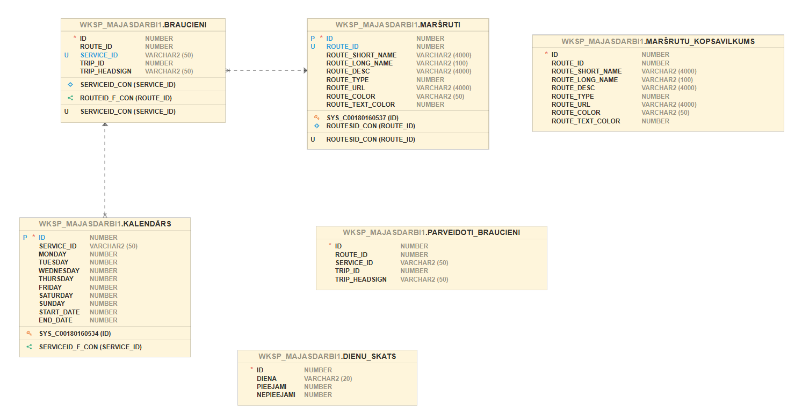

# 3. LIETOTNE ORACLE VIDĒ

Izstrādājot šo lietotni, tika izveidotas astoņas lapas. Trīs no viņām satur tabulas ar datiem. Tikai divas no tām var ietekmēt pašus datus. Viena lapa ir galvenā lapa ko ielādē vispirms. Tad viena lapa ir informācija par lietotni. Vel viena lapa ir par pieteikšanos pašā lietotnē. Un viena ir pieteikšanās administrācijas sadaļai, kurā var ietekmēt datu kopas. Pēdējā lapa ir izmantojot REST datu avotu, tiek parādīti diagrammas, par pieejamām un nepieejamām dienām.

**Attēls 3.1:** Mājaslapas pieslēgšanās

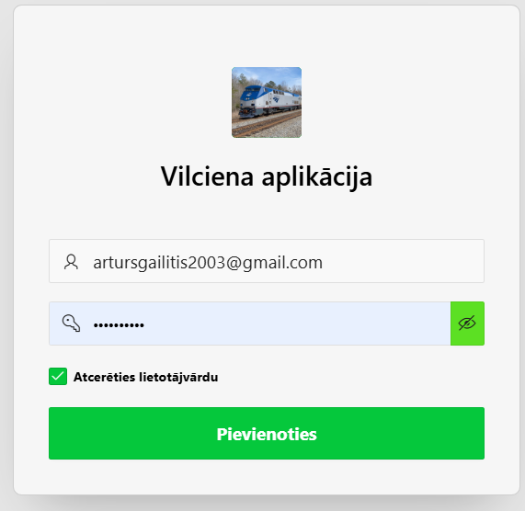

**Attēls 3.2:** Mājaslapas galvenā lapa.

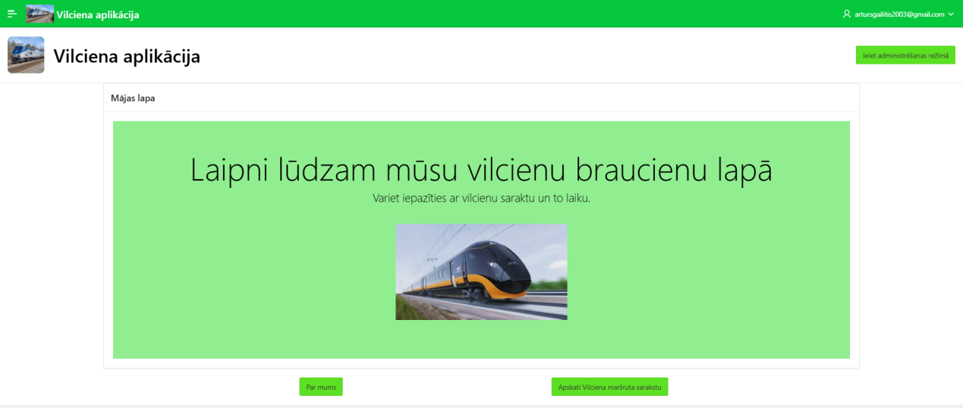

**Attēls 3.3:** Informācija par lietotni,

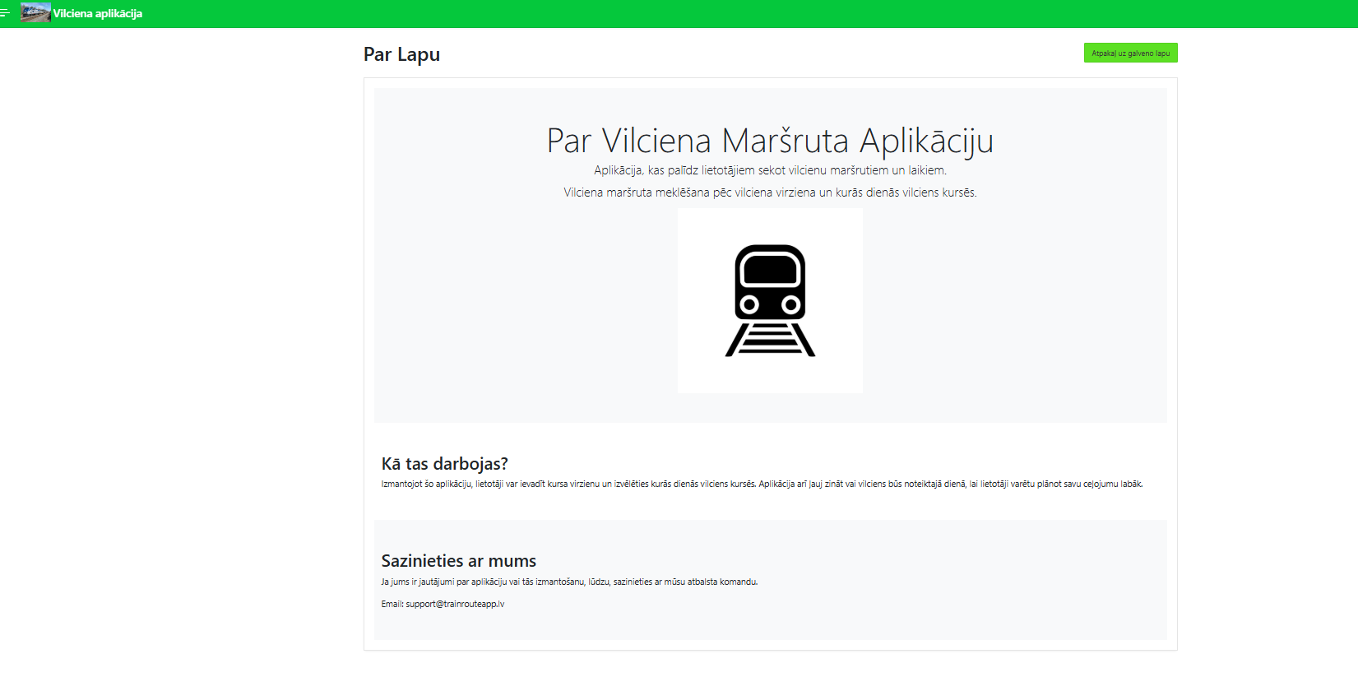

**Attēls 3.4:** Lietotāji var apskatīties ievadītos braucienus.

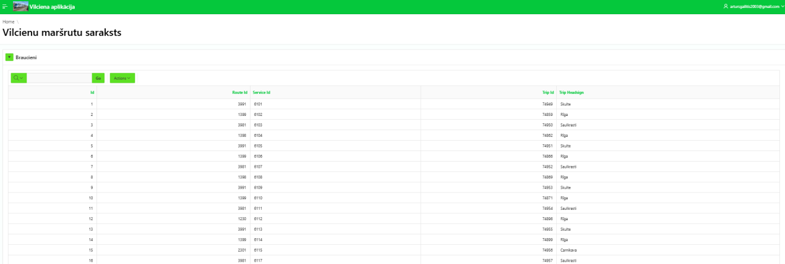

**Attēls 3.5:** Lietotāji var apskatīties maršrutus.

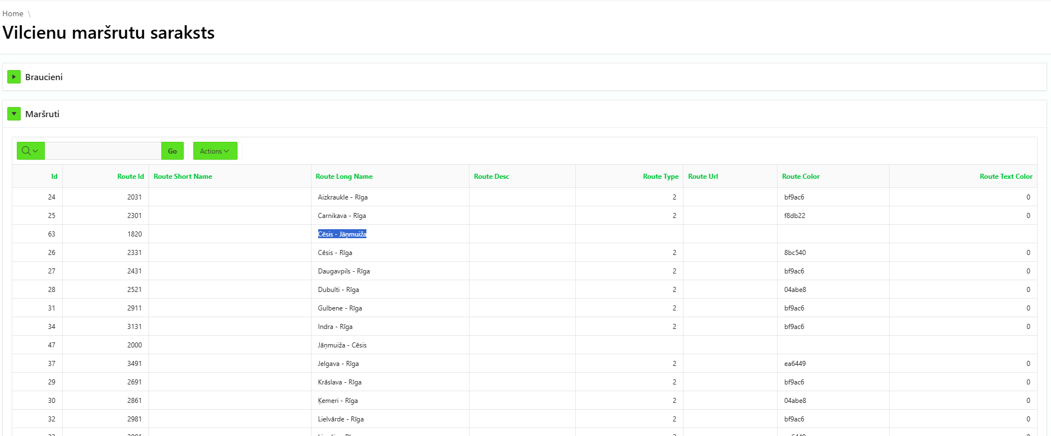

**Attēls 3.6:** Lietotāji var apskatīties kurās dienās vilciena kustība būs.

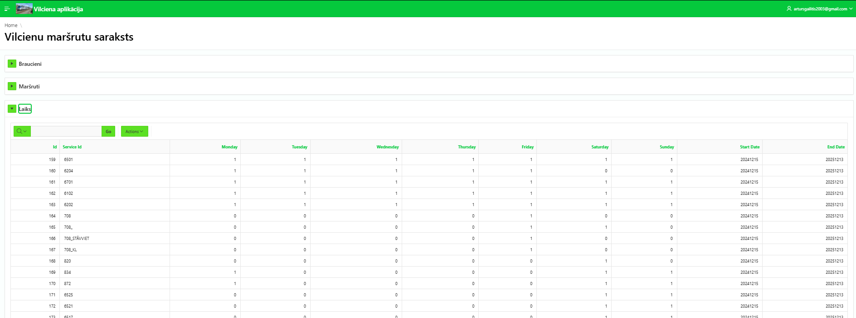

**Attēls 3.7:** Lietotājs var filtrēt datus balstoties uz vajadzību.

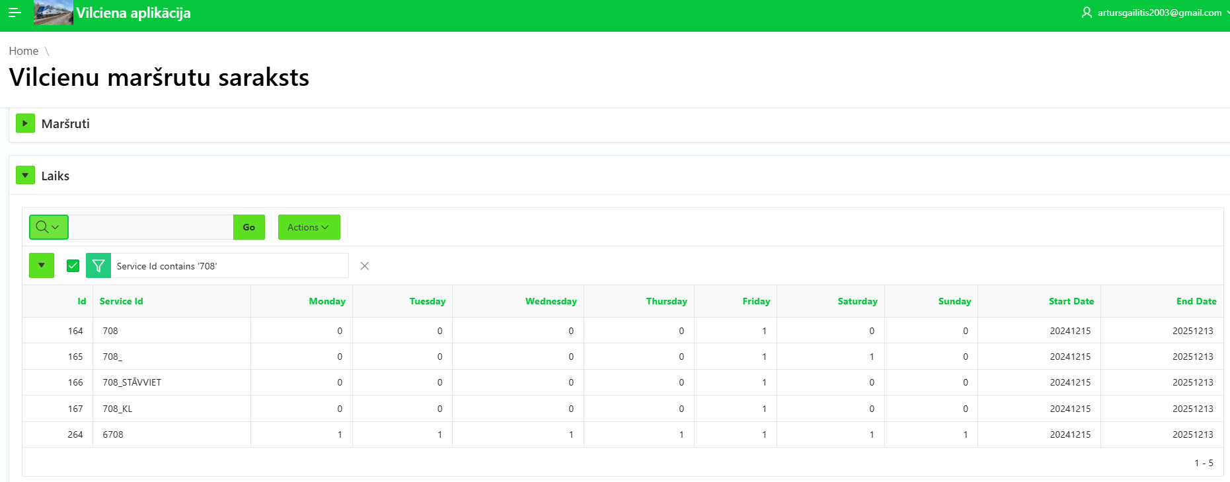

**Attēls 3.8:** Administrēšanas daļas pieslēgšanās.

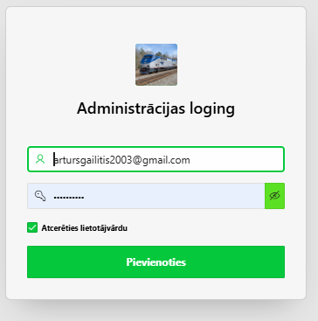

**Attēls 3.9:** Vieta lietotnē kurā var rediģēt vai pievienot jaunu maršrutu, braucieni.

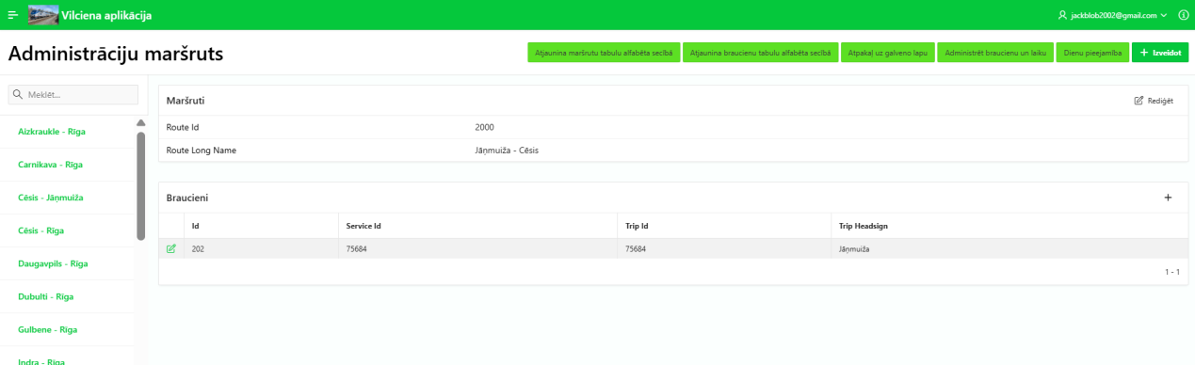

**Attēls 3.10:** Rediģēt esošo ierakstu.

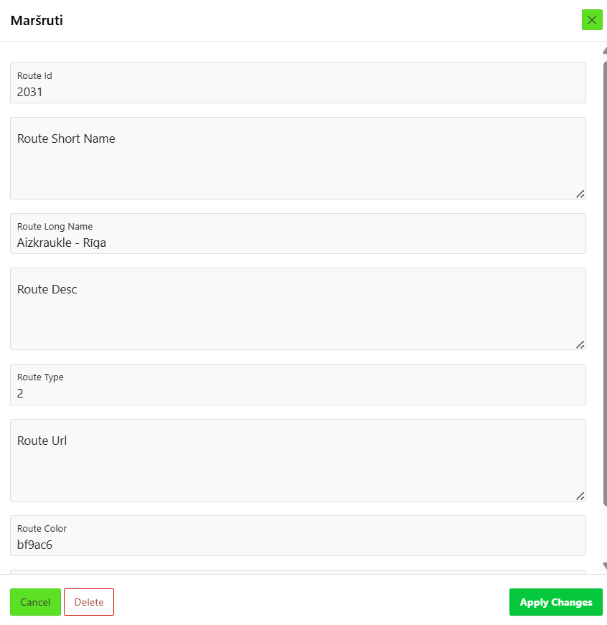

**Attēls 3.11:** Pievieno jaunu ierakstu.

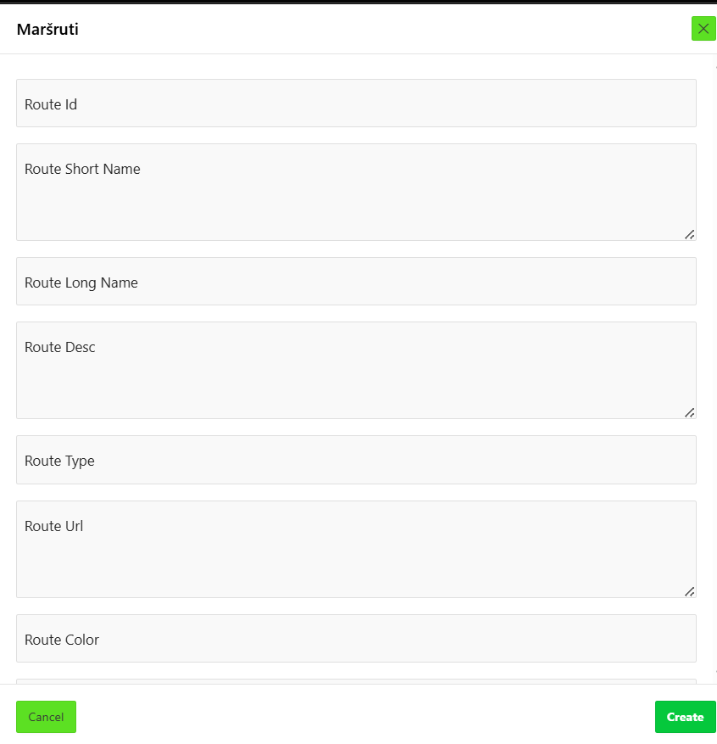

**Attēls 3.12:** Ieraksts ir pievienots tabulā.

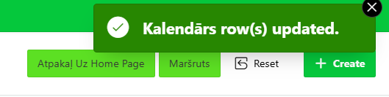

**Attēls 3.13:** Papildus jautā vai tiešām izdzēst ierakstu

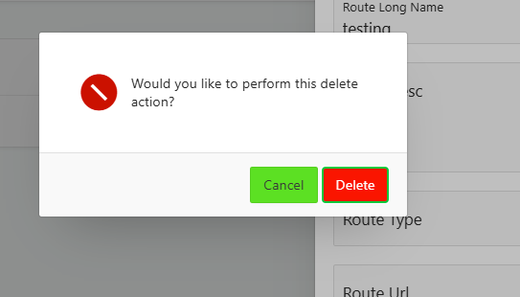

**Attēls 3.14:** Tabulas ierakstu izdzēš

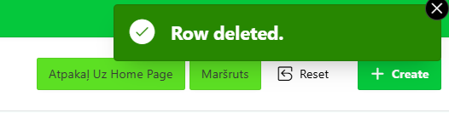

**Attēls 3.15:** Vieta lietotnē kurā var rediģēt vai pievienot jaunu kalendāru, braucienus.

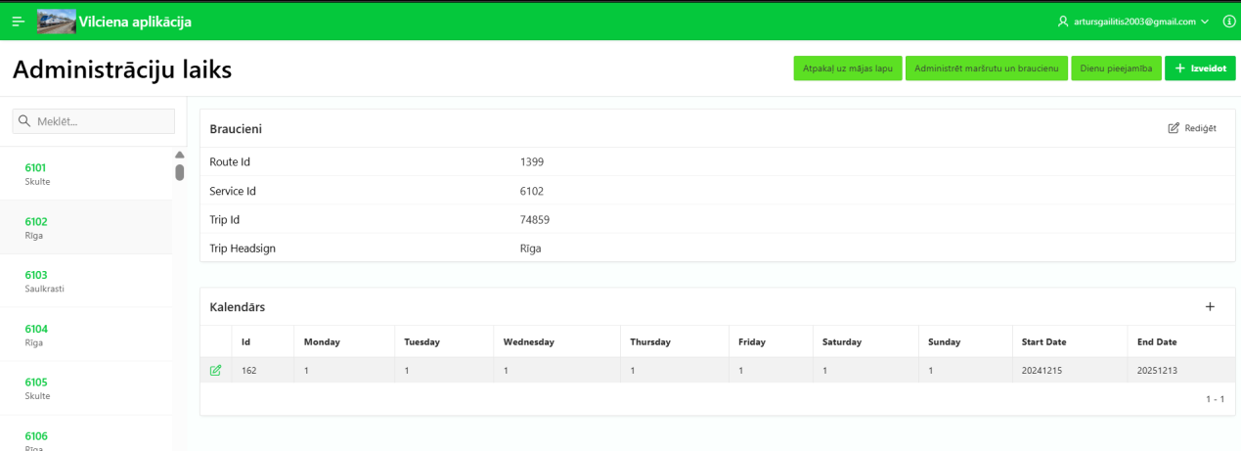

**Attēls 3.16:** Dienu pieejamība ar REST datu avotu

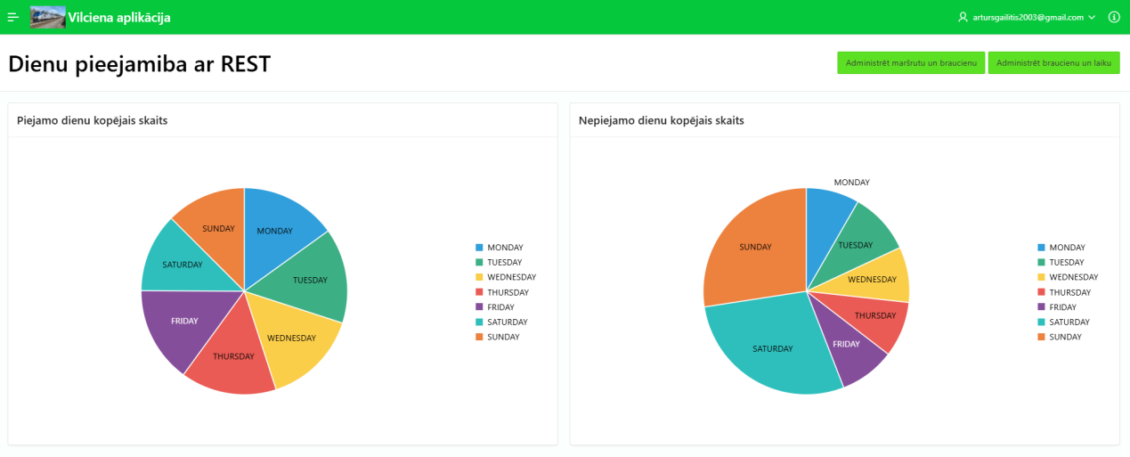

**Attēls 3.17:** Maršrutus sakārto alfabēta secībā:

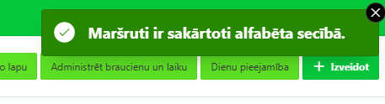

**Attēls 3.18:** Braucienus sakārto alfabēta secībā

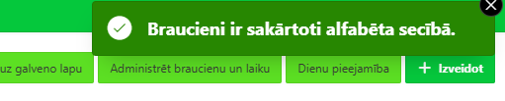

# SECINĀJUMI

Galvenais mērķis, kāpēc šis darbs tika veikts, ir sasniegts, jo pielietojot indeksus, sekvences un procedūru, tika izveidots vienkārša lietotne par vilciena kustību. Šajā lietotnē var filtrēt esošos datus, gan arī, priekš lietotnes administratoriem, ievietot jaunus datus vai rediģēt esošos.

Taču viens no uzlabojumiem varētu būt pievienot pogu administrēšanas sadaļā. Lai nospiežot pogu izpildās no jauna procedūra “Sadalit_Marsrutus”. Kas atjaunina lietotājiem maršrutu tabulas pēc to id. Savādāk administratoriem ir jāiet uz SQL commands, lai to atjaunotu.

Izmantojot Oracle Apex var secināt, ka, lai izveidotu diez ko modernu aplikāciju ir jābūt zināšanas, kurā vietā var izveidot elementiem funkcijas. Tas nozīmē topošajam vai esošajam Oracle Apex lietotājam, ir jāzina, kura sadaļa elementā, viņam ir nepieciešama. Tas padara lietotnes taisīšanu sarežģītāku, priekš topošajiem izstrādātajiem. Taču ja zina ko darīt, tad Oracle vidē var taisīt labas lietotnes.

Nākamais secinājums ir tas, ka lai apskatītu tabulu indeksus “Constraint” sadaļās, ir jāgaida kāds laiks. Ja grib skatīties tikai vienu tabulu, tad tas ir paciešami. Bet ja grib vairākus, tad tas gaidīšanas laiks traucē darboties ar datubāze.

# SAĪSINĀJUMI UN ATSLĒGVĀRDI

HTML – (HyperText Markup Language) ir iezīmēšanas valoda, ko izmanto tīmekļa lapu veidošanai un strukturēšanai.

MySQL - populāra atvērtā pirmkoda relāciju datubāžu pārvaldības sistēma, ko izmanto datu glabāšanai, pārvaldībai un manipulācijām.

PostgreSQL - relāciju datubāžu pārvaldības sistēma, kura ir piemērota sarežģītiem datu modeļiem un datu analīzēm.

CSV - (Comma-Separated Values) ir faila formāts, kur datus tabulās, viens ar otru atdala ar komatu, vai citu zīmi.

ZIP - ir formāts, kuru izmanto failu saspiešanai, lai tas samazinātu kopējo izmēru.

# LITERATŪRAS SARAKSTS

* Amazon. (bez datuma). *What is SQL (Structured Query Language)?* Ielādēts 2025. gada 8. Maijs no amazon.com: https://aws.amazon.com/what-is/sql/
* GeeksforGeeks. (2025. gada 8. Aprīlis). *Introduction of ER Model*. Ielādēts 2025. gada 8. Maijs no geeksforgeeks.org: https://www.geeksforgeeks.org/introduction-of-er-model/
* General Transit Feed Specification. (bez datuma). *GTFS: Making Public Transit Data Universally Accessible*. Ielādēts 2025. gada 8. Maijs no gtfs.org: https://gtfs.org/getting-started/what-is-GTFS/
* Latvijas Atvērto datu portāls. (2021. gada 11. Janvāris). *Vilcienu kustības saraksts iekšzemes dzelzceļa maršrutos (GTFS formātā)*. Ielādēts 2025. gada 21. Februāris no data.gov.lv: https://data.gov.lv/dati/lv/dataset/iekszemes-dzelzcela-vilcienu-kustibas-saraksts-gtfs-formata
* Syntax. (2021. gada 27. Jūlijs). *5 Reasons to Choose Oracle Application Express (APEX)*. Ielādēts 2025. gada 8. Maijs no syntax.com: https://www.syntax.com/5-reasons-to-choose-oracle-application-express-apex/

# PIELIKUMS

## IZVEIDOŠANAS SKRIPTS

(bez datu ievietošanas, jo tas aizņemtu pārāk daudz vietas šajā dokomentācijā)

CREATE TABLE BRAUCIENI (

ID NUMBER GENERATED BY DEFAULT AS IDENTITY,

ROUTE_ID NUMBER,

SERVICE_ID VARCHAR2(50 BYTE),

TRIP_ID NUMBER,

TRIP_HEADSIGN VARCHAR2(50 BYTE),

CONSTRAINT ServiceID_Con UNIQUE (SERVICE_ID)

);

CREATE TABLE KALENDĀRS (

ID NUMBER GENERATED BY DEFAULT AS IDENTITY PRIMARY KEY,

SERVICE_ID VARCHAR2(50 BYTE),

MONDAY NUMBER,

TUESDAY NUMBER,

WEDNESDAY NUMBER,

THURSDAY NUMBER,

FRIDAY NUMBER,

SATURDAY NUMBER,

SUNDAY NUMBER,

START_DATE NUMBER,

END_DATE NUMBER,

CONSTRAINT SERVICEID_F_CON FOREIGN KEY (SERVICE_ID) REFERENCES BRAUCIENI (SERVICE_ID)

);

CREATE TABLE MARŠRUTI (

ID NUMBER GENERATED BY DEFAULT AS IDENTITY PRIMARY KEY,

ROUTE_ID NUMBER,

ROUTE_SHORT_NAME VARCHAR2(4000 BYTE),

ROUTE_LONG_NAME VARCHAR2(100 BYTE),

ROUTE_DESC VARCHAR2(4000 BYTE),

ROUTE_TYPE NUMBER,

ROUTE_URL VARCHAR2(4000 BYTE),

ROUTE_COLOR VARCHAR2(50 BYTE),

ROUTE_TEXT_COLOR NUMBER,

CONSTRAINT RoutesID_Con UNIQUE (ROUTE_ID)

);

ALTER TABLE BRAUCIENI

ADD CONSTRAINT ROUTEID_F_CON

FOREIGN KEY (ROUTE_ID) REFERENCES MARŠRUTI (ROUTE_ID);

CREATE SEQUENCE "Braucieni_SEQ" MINVALUE 1 MAXVALUE 9999999999999999999999999999 INCREMENT BY 1 START WITH 75663 CACHE 20 NOORDER NOCYCLE NOKEEP NOSCALE GLOBAL ;

CREATE SEQUENCE "Maršruti_SEQ" MINVALUE 1 MAXVALUE 9999999999999999999999999999 INCREMENT BY 10 START WITH 1800 CACHE 20 NOORDER NOCYCLE NOKEEP NOSCALE GLOBAL ;

create or replace trigger "Braucieni_TRG"

before insert on BRAUCIENI

for each row

begin

if :NEW."TRIP_ID" is null then

select "Braucieni_SEQ".nextval into :NEW."TRIP_ID" from sys.dual;

end if;

end;

/

create or replace trigger "Maršruti_TRG"

before insert on MARŠRUTI

for each row

begin

if :NEW."ROUTE_ID" is null then

select "Maršruti_SEQ".nextval into :NEW."ROUTE_ID" from sys.dual;

end if;

end;

/

CREATE OR REPLACE PROCEDURE IZVEIDOT_KOPSAVILKUMU AS

BEGIN

BEGIN

EXECUTE IMMEDIATE 'DROP TABLE MARŠRUTU_KOPSAVILKUMS';

EXCEPTION

WHEN OTHERS THEN

IF SQLCODE != -942 THEN

RAISE;

END IF;

END;

EXECUTE IMMEDIATE '

CREATE TABLE MARŠRUTU_KOPSAVILKUMS AS

SELECT *

FROM (

SELECT * FROM MARŠRUTI

ORDER BY NLSSORT(ROUTE_LONG_NAME, ''NLS_SORT=LATVIAN'')

)

';

END;

/

BEGIN

IZVEIDOT_KOPSAVILKUMU;

END;

/

ALTER TABLE MARŠRUTU_KOPSAVILKUMS

ADD CONSTRAINT MARŠRUTU_KOPSAVILKUMS_F_CON

FOREIGN KEY (ROUTE_ID) REFERENCES MARŠRUTI (ROUTE_ID);

create or replace PROCEDURE dienu_skaitu_saskaitisana AS

TYPE dienas_tips IS TABLE OF VARCHAR2(20);

dienas dienas_tips := dienas_tips('MONDAY', 'TUESDAY', 'WEDNESDAY', 'THURSDAY', 'FRIDAY', 'SATURDAY', 'SUNDAY');

sql_text VARCHAR2(4000);

drop_sql VARCHAR2(4000);

BEGIN

drop_sql := 'BEGIN ' ||

' EXECUTE IMMEDIATE ''DROP TABLE DIENU_SKATS''; ' ||

'EXCEPTION ' ||

' WHEN OTHERS THEN ' ||

' IF SQLCODE != -942 THEN RAISE; END IF; ' ||

'END;';

EXECUTE IMMEDIATE drop_sql;

sql_text := 'CREATE TABLE DIENU_SKATS (

ID NUMBER GENERATED ALWAYS AS IDENTITY,

DIENA VARCHAR2(20),

PIEEJAMI NUMBER,

NEPIEEJAMI NUMBER

)';

EXECUTE IMMEDIATE sql_text;

FOR i IN 1..dienas.COUNT LOOP

sql_text := 'INSERT INTO DIENU_SKATS (DIENA, PIEEJAMI, NEPIEEJAMI) ' ||

'SELECT ''' || dienas(i) || ''', ' ||

'SUM(CASE WHEN ' || dienas(i) || ' = 1 THEN 1 ELSE 0 END), ' ||

'SUM(CASE WHEN ' || dienas(i) || ' = 0 THEN 1 ELSE 0 END) ' ||

'FROM KALENDĀRS';

EXECUTE IMMEDIATE sql_text;

END LOOP;

END dienu_skaitu_saskaitisana;

/

BEGIN

dienu_skaitu_saskaitisana;

END;

/

CREATE SEQUENCE "Service_SEQ" MINVALUE 1 MAXVALUE 9999999999999999999999999999 START WITH 75663 INCREMENT BY 1 CACHE 20 NOORDER NOCYCLE;

CREATE OR REPLACE TRIGGER Service_id_Braucieni_TRG

BEFORE INSERT ON BRAUCIENI

FOR EACH ROW

BEGIN

IF :NEW.SERVICE_ID IS NULL THEN

SELECT "Service_SEQ".NEXTVAL INTO :NEW.SERVICE_ID FROM dual;

END IF;

END;

/

CREATE OR REPLACE PROCEDURE PARVEIDOT_BRAUCIENUS AS

BEGIN

BEGIN

EXECUTE IMMEDIATE 'DROP TABLE PARVEIDOTI_BRAUCIENI';

EXCEPTION

WHEN OTHERS THEN

IF SQLCODE != -942 THEN

RAISE;

END IF;

END;

EXECUTE IMMEDIATE '

CREATE TABLE PARVEIDOTI_BRAUCIENI AS

SELECT *

FROM (

SELECT * FROM BRAUCIENI

ORDER BY NLSSORT(TRIP_HEADSIGN, ''NLS_SORT=LATVIAN'')

)

';

END;

/

BEGIN

PARVEIDOT_BRAUCIENUS;

END;

/

ALTER TABLE PARVEIDOTI_BRAUCIENI

ADD CONSTRAINT PARVEIDOTI_BRAUCIENI_F_CON

FOREIGN KEY (SERVICE_ID) REFERENCES BRAUCIENI (SERVICE_ID);

CREATE OR REPLACE TRIGGER Vecais_Route_id_Trig

BEFORE INSERT OR UPDATE ON BRAUCIENI

FOR EACH ROW

DECLARE

v_id MARŠRUTI.ID%TYPE;

v_route_id MARŠRUTI.ROUTE_ID%TYPE;

v_long_name MARŠRUTI.ROUTE_LONG_NAME%TYPE;

v_search_part VARCHAR2(100);

v_first_city VARCHAR2(100);

## BEGIN

## IF :NEW.TRIP_HEADSIGN IS NOT NULL AND

## (:NEW.ROUTE_ID IS NULL OR :NEW.TRIP_HEADSIGN != :OLD.TRIP_HEADSIGN OR :NEW.ROUTE_ID != :OLD.ROUTE_ID) THEN

## v_search_part := TRIM(:NEW.TRIP_HEADSIGN);

## IF REGEXP_LIKE(v_search_part, '^\d+$') THEN

## BEGIN

## SELECT ID, ROUTE_ID, ROUTE_LONG_NAME INTO v_id, v_route_id, v_long_name

## FROM MARŠRUTI

## WHERE ID = TO_NUMBER(v_search_part);

## IF INSTR(v_long_name, ' - ') > 0 THEN

## v_first_city := INITCAP(TRIM(SUBSTR(v_long_name, 1, INSTR(v_long_name, ' - ') - 1)));

## ELSE

## v_first_city := INITCAP(TRIM(v_long_name));

## END IF;

## :NEW.ROUTE_ID := v_route_id;

## :NEW.TRIP_HEADSIGN := v_first_city;

## EXCEPTION

## WHEN NO_DATA_FOUND THEN

## RAISE_APPLICATION_ERROR(-20001, 'Nav atrasts MARŠRUTI ID ar vērtību: ' || v_search_part);

## END;

## ELSE

## BEGIN

## SELECT ID, ROUTE_ID, ROUTE_LONG_NAME INTO v_id, v_route_id, v_long_name

## FROM MARŠRUTI

## WHERE UPPER(ROUTE_LONG_NAME) LIKE UPPER(v_search_part) || '%'

## AND ROWNUM = 1;

## IF INSTR(v_long_name, ' - ') > 0 THEN

## v_first_city := INITCAP(TRIM(SUBSTR(v_long_name, 1, INSTR(v_long_name, ' - ') - 1)));

## ELSE

## v_first_city := INITCAP(TRIM(v_long_name));

## END IF;

## :NEW.ROUTE_ID := v_route_id;

## :NEW.TRIP_HEADSIGN := v_first_city;

## EXCEPTION

## WHEN NO_DATA_FOUND THEN

## RAISE_APPLICATION_ERROR(-20001, 'Nav atrasts maršruts, kas sākas ar: ' || v_search_part);

## END;

## END IF;

## ELSE

## IF :NEW.ROUTE_ID IS NOT NULL THEN

## BEGIN

## SELECT 1 INTO v_id FROM MARŠRUTI WHERE ROUTE_ID = :NEW.ROUTE_ID;

## EXCEPTION

## WHEN NO_DATA_FOUND THEN

## RAISE_APPLICATION_ERROR(-20001, 'Ievadītais ROUTE_ID nav derīgs: ' || :NEW.ROUTE_ID);

## END;

## END IF;

## END IF;

## END;

## IZDZĒŠANAS SKRIPTS

BEGIN

EXECUTE IMMEDIATE 'DROP PROCEDURE dienu_skaitu_saskaitisana';

EXCEPTION

WHEN OTHERS THEN NULL;

END;

/

BEGIN

EXECUTE IMMEDIATE 'DROP PROCEDURE IZVEIDOT_KOPSAVILKUMU';

EXCEPTION

WHEN OTHERS THEN NULL;

END;

/

BEGIN

EXECUTE IMMEDIATE 'DROP TRIGGER "Maršruti_TRG"';

EXCEPTION

WHEN OTHERS THEN NULL;

END;

/

BEGIN

EXECUTE IMMEDIATE 'DROP TRIGGER "Braucieni_TRG"';

EXCEPTION

WHEN OTHERS THEN NULL;

END;

/

BEGIN

EXECUTE IMMEDIATE 'DROP SEQUENCE "Maršruti_SEQ"';

EXCEPTION

WHEN OTHERS THEN NULL;

END;

/

BEGIN

EXECUTE IMMEDIATE 'DROP SEQUENCE "Braucieni_SEQ"';

EXCEPTION

WHEN OTHERS THEN NULL;

END;

/

BEGIN

EXECUTE IMMEDIATE 'DROP TABLE DIENU_SKATS';

EXCEPTION

WHEN OTHERS THEN NULL;

END;

/

BEGIN

EXECUTE IMMEDIATE 'DROP TABLE MARŠRUTU_KOPSAVILKUMS';

EXCEPTION

WHEN OTHERS THEN NULL;

END;

/

BEGIN

EXECUTE IMMEDIATE 'DROP TABLE KALENDĀRS';

EXCEPTION

WHEN OTHERS THEN NULL;

END;

/

ALTER TABLE BRAUCIENI DROP CONSTRAINT ROUTEID_F_CON;

DROP TABLE BRAUCIENI CASCADE CONSTRAINTS;

ALTER TABLE MARŠRUTI DROP CONSTRAINT ROUTESID_CON;

BEGIN

EXECUTE IMMEDIATE 'DROP TABLE MARŠRUTI';

EXCEPTION

WHEN OTHERS THEN NULL;

END;

/

BEGIN

EXECUTE IMMEDIATE 'DROP SEQUENCE "Service_SEQ"';

EXCEPTION

WHEN OTHERS THEN NULL;

END;

/

BEGIN

EXECUTE IMMEDIATE 'DROP TRIGGER Service_id_Braucieni_TRG';

EXCEPTION

WHEN OTHERS THEN NULL;

END;

/

BEGIN

EXECUTE IMMEDIATE 'DROP PROCEDURE PARVEIDOT_BRAUCIENUS';

EXCEPTION

WHEN OTHERS THEN NULL;

END;

/

BEGIN

EXECUTE IMMEDIATE 'DROP TABLE PARVEIDOTI_BRAUCIENI';

EXCEPTION

WHEN OTHERS THEN NULL;

END;

/

BEGIN

EXECUTE IMMEDIATE 'DROP TRIGGER Vecais_Route_id_Trig';

EXCEPTION

WHEN OTHERS THEN NULL;

END;

/